Dne 19. listopadu 2020 v Českých Budějovicích
Nemocnice České Budějovice pozastavuje činnost odběrného místa covid-19 na letišti v Plané
Nemocnice České Budějovice, a.s. pozastavuje z důvodu poklesu počtu indikovaných
k vyšetření na covid-19 od soboty 21. listopadu činnost odběrného místa, které se nachází v areálu Jihočeského letiště České Budějovice a.s. v Plané u Českých Budějovic.
„Odběrná místa českobudějovické nemocnice na covid-19 mají aktuálně objednací dobu do druhého dne. Jejich vytížení v posledním týdnu kleslo na třetinu až polovinu. Z tohoto důvodu pozastavujeme činnost odběrného místa na letišti v Plané u Českých Budějovic, které bude naposledy v provozu v pátek 20. listopadu,“ uvedl předseda představenstva Nemocnice České Budějovice, a.s. MUDr. Ing. Michal Šnorek, Ph.D.
Odběrné místo pro automobily bude do konce listopadu v režimu „stand-by“ připravené na opětovnou rychlou aktivaci v případě nárůstu počtu osob indikovaných k vyšetření na covid-19. Nadále zůstává v činnosti hlavní odběrné místo pro pěší na hlavním parkovišti Nemocnice České Budějovice, a.s., které je v provozu ve všední dny od 9 do 14 hodin.
„I nadále průběžně sledujeme obsazenost odběrných míst a v případě prodlužování termínů reagujeme navýšením kapacity odběrů,“ doplnil MUDr. Šnorek.
Vyšetření na covid-19 provádí českobudějovická nemocnice pouze osobám s platnou žádankou od lékaře nebo hygienické služby a to po předchozím objednání pomocí objednávkového systému dostupného na www.nemcb.cz.

Kontakt pro novináře:
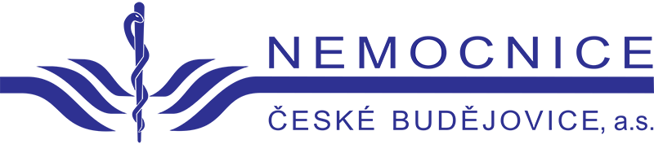
Bc. Iva Nováková, MBA
+420 702 210 238
novakova.iva@nemcb.cz

